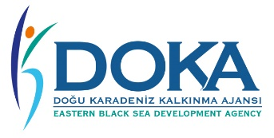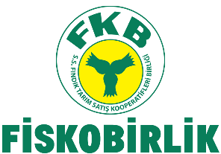

GİRESUN KALİTE FINDIK
COĞRAFİ İŞARETLİ ÜRÜNLER TAKİP YAZILIMI İÇİN İHALE İLANI

S.S. Fındık Tarım Satış Kooperatifleri Birliği (FİSKOBİRLİK), Doğu Karadeniz Kalkınma Ajansı 2020 Yılı Coğrafi İşaretli Ürünler Mali Destek Programı kapsamında sağlanan mali destek ile “Coğrafi İşaret Tescili Giresun (Tombul, Sivri, Kara) Kalite Fındıkların Üreticiden Tüketiciye Denetim ve İzlenebilirliği Projesi Hizmet Alımı” işi için bir satın alma ihalesi sonuçlandırmayı planlamaktadır.
İhaleye katılım koşulları, isteklilerde aranacak teknik ve mali bilgileri de içeren İhale Dosyası Hacısiyam Mah. Fatih Cad. No:59 Merkez / GİRESUN adresinden temin edilebilir, www.doka.org.tr ve www.fiskobirlik.com.tr internet sitelerinden ise bilgi amaçlı görülebilir.
Teklif teslimi için son tarih ve saati: 05.07.2021 11:00

Gerekli ek bilgi ya da açıklamalar; www.fiskobirlik.com.tr ve www.doka.org.tr internet sitelerinde yayınlanacaktır.

Teklifler, 05/07/2021 tarihinde, saat 11:00’da ve Hacısiyam Mah. Fatih Cad. No:59 Merkez GİRESUN adresinde yapılacak oturumda açılacaktır.

